da 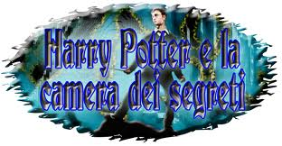

III Secondaria di I°

I trolls sono creature mistiche e in diversi paesi credono alla loro esistenza: Normalmente viene descritto come una creatura ruvida,irsuta e rozza , dotato di un grosso naso e una coda dal folto pelo e con solo quattro dita per ogni mano o piede.
- Quando viene colpito dalla luce del sole diventa pietra.
- Ha un carattere malvagio o birichino.
- Ha un aspetto orripilante e può diventare molto violento.
- Solo i bambini possono vederlo.
- Naturalmente divide con altri trolls le caverne in cui vive.
- Può essere molto puzzolente.

